**GELDERLAND - Plaats = Geldermalsen (GLD) De Bouwling (Stellingmolen) 0**

Rijksstraatweg 33  
4191 SC Geldermalsen

* Archiefonderzoek heeft uitgewezen dat er sterke aanwijzigen zijn dat er sinds de 14e eeuw in Geldermalsen een korenmolen moet hebben gestaan.
* 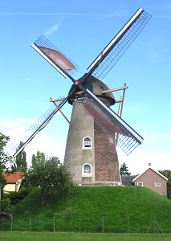In 1311 oefende de Hertog van Gelre hier al het windrecht uit.
* Uit andere stukken blijkt Joost van Aken sinds 1828 eigenaar is van een korenmolen (waarschijnlijk een standerdmolen) met huis, achtertuin en boomgaardje. Kennelijk was de``aangekochte molen na een poos niet meer in goede staat.
* In 1848 heeft hij de huidige molen laten bouwen.
* In 1864 overleed hij en hebben de erfgenamen tot 1871 het maalbedrijf``voortgezet.
* In dat jaar werd de molen overgenomen door de landbouwer Jan Dirk van Wijk.
* Na hem was de molen eigendom van de gebroeders Zijderveld (1904) en E. Kieviet - weduwe R. van Toor (1926). In 1928 kwam de molen in handen van de gemeente Geldermalsen.
* De molen is in 1977 en in 1993 gerestaureerd.
* Bij afsluiting van de restauratie in september 1977 ontving de molen zijn huidige naam.
* De molenaar maalt momenteel op vrijwillige basis meel voor veevoer